VACOTRON 460
Thiết bị chân không hai kênh

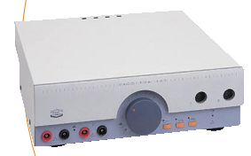
Ứng dụng trong điều trị điện và dễ dàng sử dụng Vacotron S. Phần thân, vị trí không để điện cực cao su, dễ dàng để điều trị bằng bộ phận chân không.

- Có thể kết nối với tất cả các thiết bị điện trị liệu và trị liệu kết hợp 4-series.
- Nhanh chóng ứng dụng điện cực chân không vào các vị trí cố đinh không dây có thể sử dụng được.
- Hấp thụ liên tục và gián đoạn.
- Hiệu chỉnh chính xác cường độ hấp thụ.
- Duy nhất một cáp kết nối cho phép sử dụng điện cực cao su nhanh chóng.
- Chỉ có thể sử dụng kiểu mặt bàn.

Thông số kỹ thuật

Van : 0-600 mbar
Van xung : Xung ,0,5:0,5 giây, 1:1 giây
Số điện cực của Van : Max 4
Dòng tiêu thụ : Max 0.13 A với điện áp 230V, 0.26A với điện áp 115V
Xung :2xT1.6H250V
Dòng dò bệnh nhân :<10 µA (Tiêu chuẩn <100 µA)
Dòng nối đất :< 30 µA
Kích thước : 35 x 36 x 11 cm
Trọng lượng :5.7 kg
Tiêu chuẩn : TVU Rheinland

